Gambas à l'armoricaine
Crustacés · 2 personnes
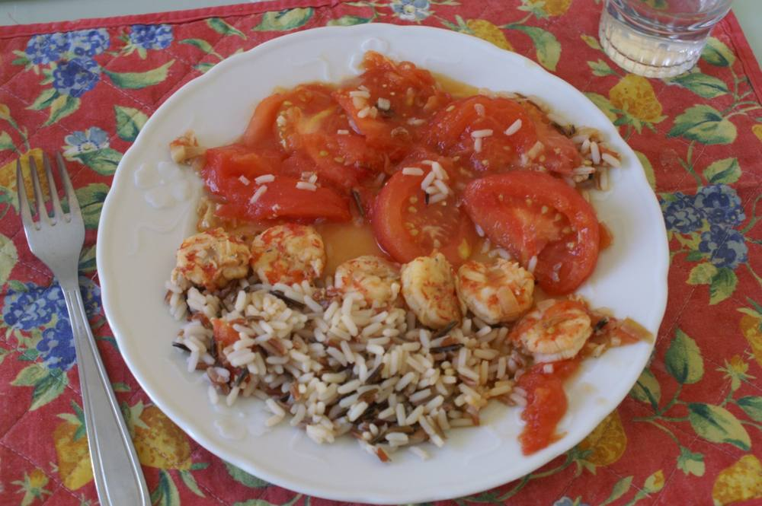

Ingrédients
- 16 gambas
- 500 g de pulpe de tomate (du cœur de bœuf si possible)
- 4 échalotes hachées
- 1/4 l de blanc sec
- 2 cl de cognac
- 2 belles gousses d'ail
- 2 bâtons de fenouil
- De la peau d'orange séchée (oranges bio !)
- Sel, poivre
- 1 verre de riz noir de Camargue ou 1 verre de 3 riz : brun, noir, blanc
- De l'huile d'olive

Préparation
1. Éplucher les tomates (les immerger quelques minutes dans l'eau bouillante), les couper en morceaux et les faire cuire 10 min en les salant. Réserver.
2. Dans une cocotte, versez un peu d'huile d'olive et ajouter les échalotes hachées, les dorer, réserver.
3. Faire revenir les gambas décortiquées jusqu'à les colorer en les retournant. Ajouter les échalotes, flamber avec le cognac.
4. Ajouter la pulpe de tomates avec un minimum de jus, le fenouil, le vin blanc et l'ail coupé. Si besoin, rajouter éventuellement un peu d'eau pour couvrir les gambas (en récupérant le fond de pulpe de tomates, par exemple).
5. Assaisonnez avec sel et poivre du moulin ainsi qu'une écorce d'orange séchée. Faire cuire durant 10 à 15 minutes à petits bouillons et à couvert.
6. Servir accompagné de riz au choix, que vous aurez fait cuire précédemment.

